Piotr Trzepacz
Instytut Geografii i Gospodarki Przestrzennej Uniwersytet Jagielloński w Krakowie
Miasta Afryki jako węzły pasażerskiej
komunikacji międzynarodowej
w warunkach transformacji światowego
systemu osadniczego
Zarys treści: Kontynent afrykański stanowi miejsce szczególnej dynamiki procesów urbanizacji, nazywanych hiperurbanizacją. Jednocześnie miasta Afryki wciąż borykają się z dużym problemem izolacji w stosunku do innych ośrodków miejskich, zwłaszcza pełniących najważniejszą rolę w globalnej sieci osadniczej. Deficyt infrastruktury transportowej wciąż stanowi jedną z najpoważniejszych barier rozwoju społeczno-gospodarczego i ogranicza możliwość awansu tych miast w hierarchii światowej. Artykuł stanowi próbę identyfikacji różnych kategorii miast Afryki pod względem ich znaczenia w sieci pasażerskich, transportowych powiązań międzynarodowych. Podstawą rozważań jest analiza możliwości odbycia podróży międzynarodowej z miast Afryki transportem drogowym, kolejowym i lotniczym w skali regionalnej, ponadregionalnej, kontynentalnej i globalnej. Rozważania kończy próba przedstawienia syntetycznej kategoryzacji węzłów komunikacji międzynarodowej na kontynencie afrykańskim z próbą określenia uwarunkowań ich rozwoju.
Słowa kluczowe: transport międzynarodowy, globalna hierarchia miast, Afryka.

Wprowadzenie
Poszukiwanie tych ośrodków miejskich, które charakteryzują się szczególną pozycją w sieci powiązań transportowych zdecydowanie wykracza poza kontekst czysto komunikacyjny. Odpowiednia ranga miasta jako węzła komunikacji międzynarodowej stanowi

Człowiek i jego działania. Spojrzenie geografa
potencjał do wytworzenia ośrodka decyzyjnego. Można zaryzykować stwierdzenie, że nie ma takiego miasta, które odgrywałoby nadrzędną rolę w globalnej sieci osadniczej, a które nie byłoby jednocześnie miejscem krzyżowania się najważniejszych tras komunikacyjnych. Rozwinięcie funkcji węzła komunikacji międzynarodowej staje się celem miast, które w warunkach globalizacji, żeby osiągnąć szczególną pozycję, czynią wielki wysiłek inwestycyjny, aby sprostać wymogom stawianym takim ośrodkom w zakresie obsługi potrzeb transportowych. Dostępność infrastruktury transportu stanowi jeden z czynników lokalizacji działalności gospodarczej i odpowiada również za przyciąganie kapitału zagranicznego (Arauzo-Carod i in. 2010), a właściwe powiązanie z globalną siecią transportu lotniczego uważane jest za czynnik decydujący o konkurencyjności i rozwoju gospodarczym (Maertens i in. 2014).
Relacje między rangą miasta a jego znaczeniem w sieci transportowej mają szczególny charakter od początków osadnictwa miejskiego aż po dzień dzisiejszy. Zmiany, które następowały w transporcie wpływały na to, jakie ośrodki miały szansę na uzyskanie określonej rangi w hierarchii osadniczej. W ciągu wieków zmieniały się dominujące gałęzie transportu, których elementy węzłowe stanowiły w danym okresie czynnik miastotwórczy szczególnej rangi. Jak w początkach osadnictwa najważniejszą rolę pełnił bród pozwalający na pokonanie rzeki czy przecinanie się dróg odzwierciedlających przebieg szlaków handlowych, a później porty morskie i kolejno dworce kolejowe, tak dziś największe znaczenie dla miejsca w hierarchii miast ma port lotniczy umożliwiający szybkie pokonywanie dużych odległości. Posiadanie wielkiego międzynarodowego lotniska z połączeniami międzykontynentalnymi jest m.in. jedną z podstawowych cech uwzględnianych przy wyróżnianiu tzw. miast światowych (Eberhardt 2010). Tym bardziej uzasadnione wydaje się spojrzenie na miasta właśnie przez pryzmat tego, jaką rangę obsługi potrzeb transportowych były w stanie wykształcić.
Kontynent afrykański jest przestrzenią szczególnej skali procesów rozwoju miast. Ich siła, dynamika i zasięg przestrzenny sprawiły, że zyskały one miano hiperurbanizacji. Za istotę problemu takiej urbanizacji należy uznać fakt, że rozwój miast w tym wypadku oznacza głównie jego aspekt demograficzny, a nie postępu gospodarczego czy społecznego (Dzieciuchowicz 2011). Jednak potencjał demograficzny ośrodka według współczesnych miar rangi miast może nie jest zupełnie nieistotny, ale z pewnością ustępuje miejsca innym wyznacznikom miejsca w hierarchii globalnej, takim jak np. lokalizacje siedzib transnarodowych korporacji (Sassen 2005), dla których z kolei dostępność transportowa jest jednym z kluczowych czynników lokalizacji. Dlatego też, przyjęcie do badania miast Afryki jako węzłów komunikacji międzynarodowej nabiera szczególnego znaczenia również w kontekście ogólnego deficytu infrastruktury, który w przypadku tego kontynentu jest wyjątkowo dotkliwy i stanowi poważną barierę rozwojową (Africas infrastructure... 2010).
Założenie o szczególnej sile relacji między rangą węzła komunikacyjnego a miejscem miasta w hierarchii światowej stanowiło punkt wyjścia dla przyjęcia głównego celu artykułu, jakim jest identyfikacja i hierarchiczna kategoryzacja miast Afryki w oparciu o geograficzne cechy węzłów pasażerskiej komunikacji międzynarodowej.
304

Miasta Afryki jako węzły pasażerskiej komunikacji międzynarodowej...

Metoda identyfikacji węzłów komunikacji międzynarodowej w Afryce
W celu ustalenia rangi miast Afryki jako węzłów w komunikacji międzynarodowej autor wziął pod uwagę trzy rozwiązania transportowe:
- elementy sieci dróg w Afryce, które tworzą Transafrykańską Sieć Autostrad (Review of... 2003),
- elementy sieci kolejowej, które wychodzą poza granice poszczególnych państw Afryki,
- cechy siatki połączeń, oferowanej przez porty lotnicze Afryki.
W przypadku jakichkolwiek badań nad Afryką podstawowy problem stanowi dostęp do danych. Już sam fakt, jak trudno uzyskać tak podstawową informację, jaką jest liczba pasażerów korzystających z transportu lotniczego w danym kraju, pokazuje skalę tych trudności. Kolejny problem to ograniczone możliwości oceny jakości istniejącej infrastruktury.
Autor w badaniu nie uwzględnia portów morskich. Wynika to z jednej strony z braku możliwości oceny, które z portów mają możliwość funkcjonowania jako pasażerskie i są w takim celu wykorzystywane. Ponadto dla potrzeb analizy przyjęto badanie tylko tych osiągnięć miast Afryki w zakresie organizacji pasażerskiego transportu międzynarodowego, które teoretycznie są możliwe do zdobycia w każdym państwie afrykańskim.
Punktem wyjścia w badaniach była identyfikacja cech transportowych stolic państw afrykańskich oraz miast większych niż te pełniące funkcję stołeczną. Dodatkowo w badaniu uwzględniono każde inne miasto posiadające port lotniczy z rozkładową komunikacją międzynarodową. Taki zbiór miast poddano oddzielnej analizie pod względem dostępności każdego z trzech uwzględnionych typów transportu, a także stworzono w oparciu o nie syntetyczną kategoryzację węzłów, uwzględniającą zarówno sam dostęp do infrastruktury dającej możliwość transportu osób w ruchu międzynarodowym, jak i jego przestrzenny zasięg - zawierający się w regionie, wykraczający poza jego granice, ale ograniczony do kontynentu oraz taki, który to ograniczenie pokonuje (tab. 1).
Przygotowując projekt kategoryzacji węzłów, autor napotkał szereg problemów - również w odniesieniu do nazewnictwa wskazanych kategorii. Pierwszy dotyczył kategorii węzłów „regionalnych”. Używając tego określenia w stosunku do kontynentu afrykańskiego, autor odwołuje się w opracowaniu do podziału stosowanego przez agendy ONZ, który jest szeroko stosowany. Pojawiają się jednak pewne trudności interpretacyjne wynikające z takiego ujęcia. Ich przykładem jest Sudan Południowy. W momencie, gdy w dniu 9 lip- ca 2011 r. powstało to najmłodsze afrykańskie państwo, połączenia komunikacyjne jego miast z niektórymi ośrodkami stały się nie dość, że międzynarodowymi, to jeszcze międzyregionalnymi, gdyż kraj ten został zaklasyfikowany jako należący do Afryki Wschodniej, podczas gdy pozostałą część Sudanu pozostawiono jako państwo należące do Afryki Północnej. Wprawdzie choćby ze względu na kwestie wyznaniowe odróżniające oba państwa taka klasyfikacja wydaje się słuszna, to jednak nie zmienia to faktu, że traktowanie danego ośrodka jako krajowy do godz. 24.00, a po niej już jako międzynarodowego i międzyregionalnego może wydawać się sztuczne. Z drugiej strony, mając na uwadze fakt, że wiele granic państw afrykańskich ma charakter geometryczny i nie przystają one np. do
305

Człowiek i jego działania. Spojrzenie geografa
Tab. 1. Koncepcja syntetycznej kategoryzacji węzłów pasażerskiej komunikacji międzynarodowej
Typ węzła komunikacji międzynarodowej | Charakterystyka | Podtyp
(A) Globalny | Pozwala na realizację potrzeb z zakresu komunikacji międzynarodowej, obejmujących dostępność najważniejszych globalnych ośrodków decyzyjnych zlokalizowanych poza kontynentem afrykańskim
(B) Międzykontynentalny | Pozwala na realizację potrzeb z zakresu komunikacji międzynarodowej, obejmujących dostępność różnego rzędu węzłów komunikacji międzynarodowej, zlokalizowanych poza kontynentem afrykańskim | (B1) Powiązania wyłącznie międzykontynentalne
(B) Międzykontynentalny |  | (B2) Więcej powiązań międzykontynentalnych niż kontynentalnych
(B) Międzykontynentalny |  | (B3) Więcej powiązań kontynentalnych niż międzykontynentalnych
(C) Kontynentalny | Pozwala na realizację potrzeb z zakresu komunikacji międzynarodowej, obejmujących dostępność różnego rzędu węzłów komunikacji międzynarodowej, zlokalizowanych we wszystkich regionach Afryki | (C1) Silnie powiązany z innymi ośrodkami ponadregionalnymi i regionalnymi (liczba powiązań równa lub większa)
(C) Kontynentalny |  | (C2) Słabo powiązany z innymi ośrodkami ponadregionalnymi i regionalnymi (liczba powiązań mniejsza)
(D) Ponadregionalny | Pozwala na realizację potrzeb z zakresu komunikacji międzynarodowej, obejmujących dostępność innych węzłów komunikacji międzynarodowej, zlokalizowanych poza własnym regionem Afryki | (D1) Powiązany wyłącznie z innymi ośrodkami poza regionem
(D) Ponadregionalny |  | (D2) Silnie powiązany z innymi ośrodkami regionalnymi
(D) Ponadregionalny |  | (D3) Słabo powiązany z innymi ośrodkami regionalnymi
(E) Regionalny | Pozwala na realizację potrzeb z zakresu komunikacji międzynarodowej wyłącznie w obrębie danego regionu Afryki | (E1) Regionalne powiązania międzynarodowe dzięki wszystkim trzem rodzajom transportu
(E) Regionalny |  | (E2) Regionalne powiązania międzynarodowe realizowane wyłącznie przez transport lotniczy
(E) Regionalny |  | (E3) Regionalne powiązania międzynarodowe realizowane wyłącznie przez transport lądowy
Źródło: opracowanie własne.
dystrybucji przestrzennej ludności o określonych cechach etniczno-wyznaniowych, problem ten wydaje się być jeszcze bardziej skomplikowany. Ostatecznie jednak to przebieg granic państwowych określa charakter omawianych w artykule relacji i oddzielanie tych krajowych od zagranicznych.
Przyjęcie za czynnik wyróżniający dany ośrodek zasięgu połączeń transportowych również nastręcza pewnych trudności interpretacyjnych. Wynika to z faktu, że miasto
306

Miasta Afryki jako węzły pasażerskiej komunikacji międzynarodowej...
posiadające rozwiniętą sieć powiązań transportowych z ośrodkami położonymi poza kontynentem nie musi jednocześnie być dobrze skomunikowane z ośrodkami kontynentalnymi czy nawet innymi regionalnymi. Innymi słowy - węzeł może być „silny” jako międzykontynentalny, ale „słaby” jako kontynentalny. Pojawia się zatem pytanie, czy fakt, że dany ośrodek posiada głównie, a nawet wyłącznie, powiązania pozaregionalne lub mię- dzykontynentalne, a nie jest powiązany z ośrodkami zagranicznymi tworzącymi najbliższy mu region, faktycznie może być poczytywany za sytuację korzystną? Druga wątpliwość dotyczy transportowego charakteru obsługi danego ośrodka czy węzła komunikacji międzynarodowej. Oczywiście, już sam fakt takiego powiązania „dowiązuje” miasto do sieci międzynarodowej bez względu na rodzaj transportu. Jednakże samo jego powiązanie drogą lotniczą, bez lądowego, stanowi wyraźny deficyt.
Pewne wątpliwości może budzić również przyjęcie kryterium bezpośredniości połączenia jako czynnika decydującego o randze węzła. Można bowiem założyć, że dany ośrodek sam nie musi posiadać np. wielkiego portu, jeżeli jest z innym tego typu ośrodkiem dobrze skomunikowany. Niestety, w przypadku kontynentu afrykańskiego kwestia bezpośredniości połączeń nabiera szczególnego znaczenia - m.in. ze względu na wskazany w dalszej części pracy ich ogólny deficyt.

Dostępność i przestrzenna konfiguracja infrastruktury transportowej Afryki w skali kontynentalnej
Międzynarodowy transport drogowy w Afryce
Podstawą rozważań o obsłudze międzynarodowych potrzeb komunikacyjnych afrykańskich miast w zakresie transportu drogowego jest Transafrykański System Autostrad, nazywany niekiedy również Korytarzami Transafrykańskimi. Określenie to stosuje się do, jak na razie, tylko częściowo zrealizowanych projektów stworzenia sieci autostrad, które mają pozwolić na osiągnięcie drogą lądową prawie każdej afrykańskiej stolicy. Co ważne, plany te nie ograniczały się do wzmocnienia już istniejących powiązań między ośrodkami nadmorskimi wzdłuż wybrzeży. Przestrzenną konfigurację tych dróg można odczytywać jako próbę połączenia ze sobą regionów Afryki zarówno w ujęciu południkowym, jak i równoleżnikowym (ryc. 1). Przy realizacji wszystkich założeń tego projektu kilka afrykańskich miast znalazłoby się w szczególnie dogodnej pozycji, jako węzły, przez które przechodziłoby kilka transafrykańskich autostrad. Już dziś korzystają z tego takie ośrodki jak: Dakar, Algier czy Lagos. Wciąż jednak są to przede wszystkim ośrodki znajdujące się i tak w korzystnej sytuacji, choćby dzięki obsłudze ich potrzeb przez transport morski. Przy pełnej realizacji założeń tego programu szanse na funkcję węzła lądowego miałyby również ośrodki położone poza strefą wybrzeży. W szczególnie komfortowej sytuacji znalazłaby się Ndżamena, która w końcu mogłaby skorzystać ze swego centralnego położenia w Afryce, gdyby zostało ono wzmocnione skrzyżowaniem dróg międzynarodowych łączących Dakar z Dżibuti oraz libijską Misratę z Kapsztadem.
307

Człowiek i jego działania. Spojrzenie geografa
Podobnej rangi krzyżujące się układy drogowe będą stanowiły o dalszym rozwoju Lu- saki czy Nairobi.
Niestety, koncepcja budowy Transafrykańskiej Sieci Autostrad jest jeszcze daleka od realizacji. Taka skala programu dodatkowo w kontekście barier natury przyrodniczej, jak i wynikających z destabilizacji politycznej części obszarów, przez które mają przechodzić autostrady, sprawia, że trudno wskazać realny czas jego wykonania. Wciąż w kluczowych miejscach, przez które mają przebiegać autostrady, dla celów transportowych wykorzystywane są drogi nieutwardzone, co w czasie pory deszczowej praktycznie uniemożliwia komunikację.
Międzynarodowy transport kolejowy w Afryce
Syntetyczny obraz dostępności i organizacji przestrzennej infrastruktury transportu w Afryce pojawia się m.in. w rozważaniach Kurka (2012). Zauważa on, że w przypadku wszystkich gałęzi transportu można mówić o niskim poziomie rozwoju. Sygnalizuje również genezę układu przestrzennego infrastruktury kolejowej - łączącej porty morskie z miejscami wydobycia surowców oraz regionami o szczególnym znaczeniu dla produkcji rolnej.
Przestrzenna organizacja infrastruktury transportu kolejowego w Afryce stanowi szczególny rodzaj dokumentacji procesu rozwoju osadnictwa miejskiego na tym kontynencie i jego uwarunkowań (ryc. 2). Wśród ośrodków cieszących się położeniem przy jednej z linii kolejowych dominują te, które dla wygody kolonizatorów musiały zostać połączone z ośrodkami nadmorskimi. Takie rozwiązanie dawało możliwość sprawnego transportu dóbr, które kolonizatorzy próbowali wywieźć z Afryki możliwie szybko i możliwie tanio. Stąd też układ przestrzenny istniejącej sieci kolejowej w Afryce, zwłaszcza w przypadku państw położonych nad Zatoką Gwinejską, można uznać za prosty i powtarzalny: linia prosta łącząca ośrodek nadmorski z ośrodkiem bardziej kontynentalnym, zlokalizowanym na obszarze silniej eksploracji miejscowych zasobów. W większości tych linii kolejowych, które w przypadku państw Afryki przekraczają granice państw, są one jedynie dziedzictwem postkolonialnym i przed Rokiem Czarnej Afryki obsługiwały potrzeby transportowe kolonizatorów w ramach ich posiadłości.
Międzynarodowy transport lotniczy w Afryce
Keeling (1995) przypisuje szczególną rolę w budowie światowego systemu miast właśnie transportowi lotniczemu. Wiąże to z trzema jego aspektami. Pierwszy to postrzeganie infrastruktury umożliwiającej połączenie lotnicze jako manifestacji aspiracji danego ośrodka do pełnienia nadrzędnej roli w takim układzie. Drugi związany jest z potrzebami bezpośrednich kontaktów biznesowych, które ułatwia właśnie transport lotniczy. Trzeci aspekt to przekonanie o tym, że transport lotniczy jest preferowany przez uczestników przepływów transnarodowych. W przypadku Afryki właściwa organizacja transportu międzynarodowego, a zwłaszcza lotniczego, ma szczególne znaczenie z perspektywy rozwoju turystyki, która często postrzegana jest jako jedyna szansa na rozwój gospodarczy.
308

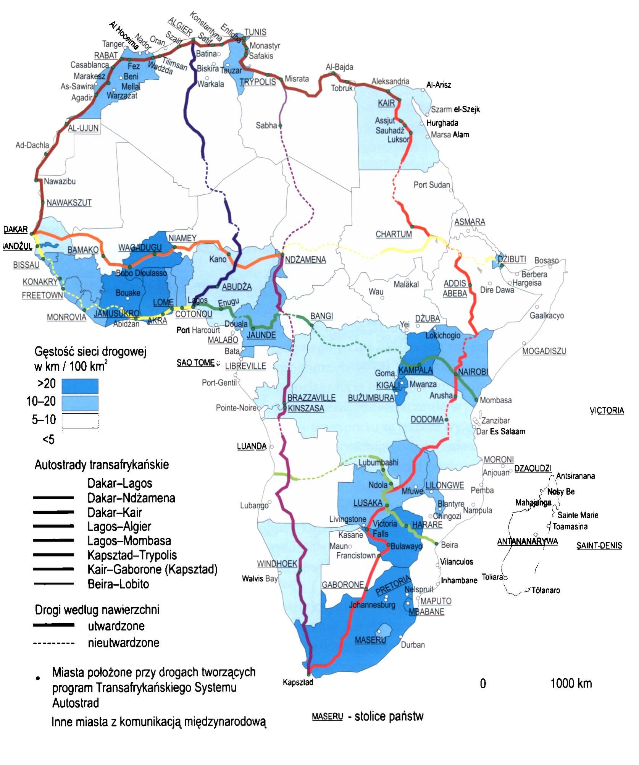
Rye. 1. Miasta Afryki a Transafrykański System Autostrad
Źródło: opracowanie na podstawie Review of... 2003, zaktualizowane w oparciu o materiały GoogleEarth.

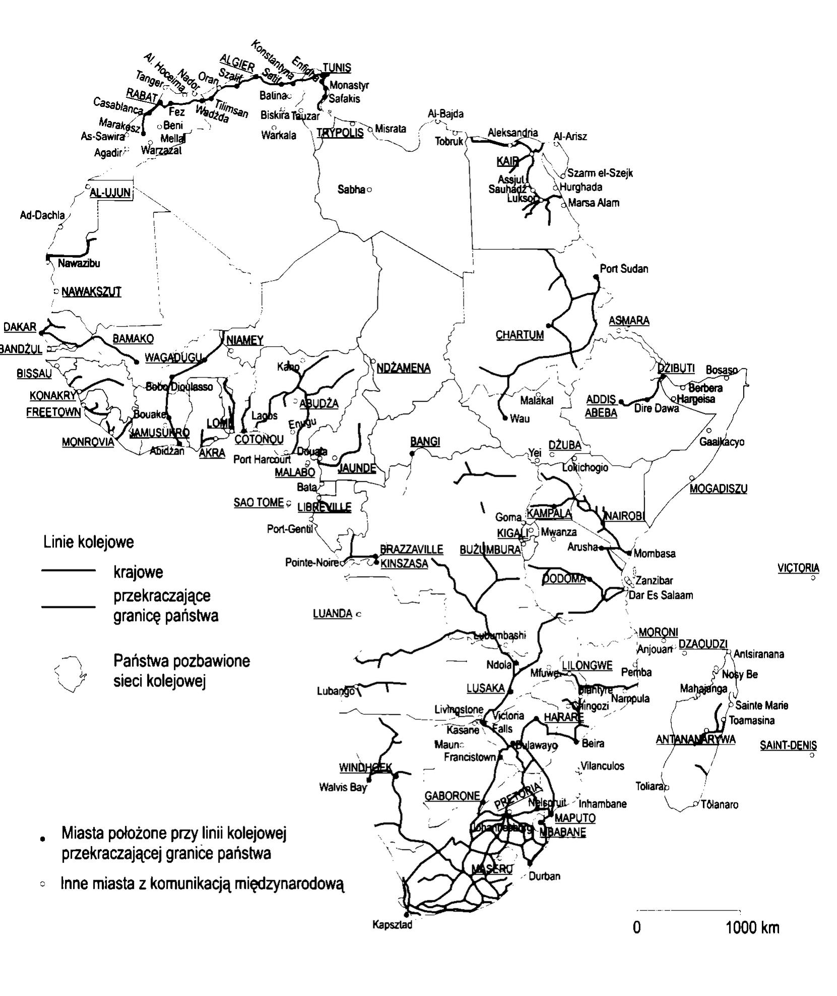
Ryc. 2. Miasta Afryki i sieć kolejowa
Źródło: opracowanie na podstawie Rail Infrastructure... 2015.

Miasta Afryki jako węzły pasażerskiej komunikacji międzynarodowej...
Na przykład w Mozambiku, przyjmując strategię rozwoju turystyki jako narzędzia do walki z ubóstwem, za kluczowy czynnik sukcesu uznano właśnie porty lotnicze (Barros 2014). Tym bardziej trudno przecenić znaczenie międzynarodowej komunikacji lotniczej dla miast Afryki.
Biorąc pod uwagę ogólny poziom pasażerskiego ruchu lotniczego, można stwierdzić, że Afryka stanowi światowe peryferia. O skali dysproporcji w poziomie rozwoju transportu lotniczego między kontynentem afrykańskim a najbogatszymi i zarazem największymi rynkami świadczy fakt, że przy liczbie ludności Afryki, bliskiej łącznej wielkości zaludnienia Europy i Ameryki Północnej, na Afrykę przypada zaledwie 3,9% miejsc w samolotach w skali globalnej, przy 54,6% Europy i Ameryki Północnej (Pirie 2016). Te wielkie dysproporcje nie ograniczają się jedynie do kwestii transportowych. Podobna przepaść dzieli pozycję miast afrykańskich od tych związanych z obszarem euroatlantyckim w globalnej sieci miast.
Jak wcześniej wspomniano, transport lotniczy uważa się za symbol rozwoju i nowoczesności. Niestety, w przypadku Afryki komunikacja lotnicza jest najczęściej jedyną możliwą formą przemieszczania się, szczególnie w relacjach międzynarodowych. Wynika to z faktu, że infrastruktura transportu lądowego wciąż daleka jest od zaspokojenia potrzeb mieszkańców tego kontynentu (Akpoghomeh 1999). W takiej sytuacji to właśnie transport lotniczy ma decydujący wpływ na osiągnięcia obszarów zurbanizowanych Afryki w zakresie handlu (Button i in. 2015). Ma to szczególne znaczenie w przypadku państw pozbawionych dostępu do morza, gdzie koszty transportu są jeszcze wyższe (Naudć 2009).
Za słabe osiągnięcia afrykańskiego transportu lotniczego odpowiada duża grupa czynników. Heinz i in. (2013) wymienia m.in.: wysokie koszty, niski poziom bezpieczeństwa, nadmierną ingerencję państwa, korupcję, niską produktywność i nadwyżkę personelu, przestarzały tabor, niski poziom wskaźników obłożenia, dominację silnych sieci agentów podróży, słaby rozwój Internetu, niedobory kompetencji itp. Tym samym, choć z jednej strony istnieją poważne przesłanki uzasadniające wyjątkowe uwarunkowania rozwoju transportu lotniczego w Afryce, to jednak równocześnie można mówić o wyjątkowych trudnościach.
Sytuacja polityczna zawsze stanowi istotny czynnik decydujący o możliwościach rozwoju transportu lotniczego. W przypadku państw Afryki często przesądza ona nie tylko o bezpieczeństwie ruchu lotniczego czy jego wielkości, ale także o jego cechach geograficznych - w tym obecności niektórych kierunków w siatce połączeń. W sytuacji konfliktów zbrojnych likwidacja połączeń lotniczych w danym kierunku stanowi często gwałtowną reakcję na destabilizację polityczną. Taki proces można było obserwować w powiązaniu choćby z wydarzeniami Arabskiej Wiosny. W Tunezji wydarzenia z 2011 r. doprowadziły do ogólnego spadku liczby pasażerów o 30%, a w przypadku czarterów aż o 50% (Schlumberger, Weisskopf 2012).
Afryka była również obszarem, w obrębie którego decyzje dotyczące funkcjonowania transportu lotniczego stanowiły narzędzie walki politycznej w stosunkach międzynarodowych. Właśnie taki wymiar, w ramach sprzeciwu wobec apartheidu, posiadało wprowadzenie w latach 80. XX w. przez część państw zakazu lądowania samolotów narodowego przewoźnika RPA, czyli South African Airways (Pirie 1990).
309

Człowiek i jego działania. Spojrzenie geografa
Geograficzne cechy profilu siatki połączeń, dostępnej z danego portu lotniczego, odzwierciedlają nie tylko aktualne stosunki polityczne, ale również mogą stanowić ślad minionych doświadczeń dziejowych. Taki wymiar posiadają cechy pasażerskiej komunikacji międzynarodowej Afryki z Europą, które przypominają epokę kolonializmu. Poddając analizie najważniejsze kierunki, czyli takie, które generują największą liczbę pasażerów, można z łatwością odczytać przebieg granic reliktowych określających zasięg wpływów dawnych metropolii kolonialnych (ryc. 3). Jest to szczególnie wyraźnie widoczne w przypadku Francji, która pozostaje najważniejszym europejskim kierunkiem właśnie dla tych państw, które funkcjonowały do końca lat 50. XX w. jako jej kolonie. Trwałość takich relacji i ich obraz w siatce połączeń może wiązać się z różnymi czynnikami, takimi jak np. powiązania o charakterze migracyjnym. Pirie (2006) określa tę cechę geografii powiązań transportowych Afryki z byłymi metropoliami jako pewien paradoks - zwłaszcza w epoce postkolonialnej. Jednocześnie ogólny kierunek zmian nazywa rekonfiguracją w geografii połączeń w kierunku wyraźnej afrykanizacji polegającej na wzroście znaczenia połączeń kontynentalnych.
Często to właśnie europejskie stolice dla afrykańskich stanowią huby łączące je ze światem zachodnim. Takim przykładem jest Lizbona dla Luandy (Jimenez 2012). Na geografii powiązań lotniczych odcisnęły się nie tylko relacje między stolicami dawnych metropolii kolonialnych i głównymi ośrodkami należących do nich terytoriów zamorskich. Połączenia między Angolą i Brazylią to przykład znaczenia połączeń między państwami stanowiącymi przed uzyskaniem niepodległości część tego samego mocarstwa kolonialnego.
Dziś dla globalnych powiązań Afryki z obszarami o największym współcześnie znaczeniu gospodarczym coraz większą rolę odgrywają również porty lotnicze zlokalizowane nad Zatoką Perską. Łączą one najważniejsze węzły lotnicze kontynentu afrykańskiego zarówno z Azją, jak i Europą (Hooper i in. 2011).
Omawiając czynniki decydujące o rozwoju pasażerskiego transportu lotniczego w Afryce, trudno nie wspomnieć również o postępach w liberalizacji tej gałęzi transportu. Dotyczy to zarówno relacji kontynentalnych, jak i powiązań zewnętrznych. Podstawą liberalizacji transportu lotniczego w Afryce miała być Decyzja z Jamusukro z 1999 r. Ostatecznie jednak nie została ratyfikowana przez wszystkie państwa, a w relacjach między nimi wciąż dominują umowy bilateralne. Jednocześnie, w przypadku tych państw, które zdecydowały się na podążanie w kierunku liberalizacji, odnotowano znaczący wzrost ruchu lotniczego, a poprzez większą konkurencję o ich rynki miało to również pozytywny wpływ na jakość usług (Njoya 2016). Niektóre państwa, takie jak Zambia czy Uganda, przyjęły zasady polityki otwartego nieba (Ssamula 2012). Przykład Maroko pokazuje, jakie znaczenie ma dopuszczenie do operowania przewoźników niskokosztowych. W 2010 r. 42% pasażerów skorzystało w tym przypadku właśnie z tanich linii lotniczych (Morrison, Mason 2016). Dzięki ich ekspansji szereg regionalnych portów lotniczych Maroka zyskało bezpośrednie połączenia z ważnymi węzłami lotniczymi Europy (tab. 2).
Zasygnalizowane wyżej czynniki pokazują, jak złożony charakter mają geograficzne cechy siatki połączeń lotniczych i ich geneza. Ich uwzględnienie w analizie pozwala na identyfikację różnych kategorii węzłów lotniczych pod względem zasięgu komunikacji bezpośredniej (ryc. 4). Analiza rozmieszczenia węzłów lotniczych zróżnicowanych wzależności od obecności w ich siatce połączeń kontynentalnych (regionalne, międzyregio-
310

Miasta Afryki jako węzły pasażerskiej komunikacji międzynarodowej...
Tab. 2. Połączenia lotnicze oferowane z portów lotniczych Maroko przez europejskich przewoźników niskokosztowych w 2017 roku (stan na dzień 31.03.2017 uzupełniony o plany uruchomienia nowych połączeń)
Port lotniczy / Maroko/ | Przewoźnik
Port lotniczy / Maroko/ | Ryanair | easyjet | inne
Agadir | Bruksela-Charleroi, Londyn- Stansted, Weeze | Berlin-Schönefeld, Londyn-Gatwick, Paryż-Charles de Gaulle, Tuluza | Amsterdam (Transavia), Lille (Transavia France), Lyon (Transavia France), Paryi-Orly (Transavia France)
Al Hoceima |  |  | Amsterdam (Transavia)
As-Sawira |  | Londyn-Luton | Paryi-Orly (Transavia France)
Fez | Barcelona, Brema, Bruksela- Charleroi, Dole, Eindhoven, Frankfurt-Hahn, Londyn-Slansted, Madryt, Marsylia, Mediolan-Bergamo, Memmingen, Nantes, Nimes, Paryi- Beauvais, Rzym-Ciampino, Saint- Étienne, Sewilla, Tuluza, Weeze |  | Paryi-Orly (Transavia France)
Marakesz | Barcelona, Châlons-Vatry, Bruksela-Charleroi, Budapeszt, Dole, Eindhoven, Frankfurt-Hahn, Hamburg, Kolonia/Bonn, Kraków, Liverpool, Londyn-Luton, Londyn- Stansted, Madryt, Marsylia, Mediolan-Bergamo, Nimes, Paryi- Beauvais, Perpignan, Poitiers, Piza, Rzym-Ciampino, Santander, Sewilla, Tours, Treviso, Walencja, Weeze | Bordeaux, Bristol, Londyn-Gatwick, Lyon, Manchester, Mediolan- Malpensa, Nicea, Paryż-Charles de Gaulle | Agadir (Transavia), Amsterdam (Transavia), Bazylea/Miluza, Genewa (easyjet Switzerland), Kolonia/ Bonn (Eurowings), Kopenhaga (Norwegian), Lille (Transavia France), Lyon (Transavia France), Madryt (Norwegian), Monachium (Transavia), Nantes (Transavia France), Oslo-Gardermoen (Norwegian), Paryi-Orly (Transavia France), Strasbourg (Transavia France), Sztokholm-Arlanda (Norwegian)
Nador | Barcelona, Bruksela-Charleroi, Frankfurt-Hahn, Marsylia, Paryż- Beauvais, Weeze |  | Barcelona (Vueling), Kolonia/Bonn (Eurowings)
Oujda | Bruksela-Charleroi, Marsylia, Paryż- Beauvais, Weeze |  | Lyon, Paryi-Orly (Transavia France)
Tanger | Bruksela-Charleroi, Eindhoven, Frankfurt-Hahn, Madryt, Marsylia, Paryż-Beauvais |  | Barcelona (Vueling)
Źródło: informacje publikowane przez przewoźników Ryanair, easyjet, easyjet Switzerland, Transavia i Transavia France.
nalne, panafrykańskie) i międzykontynentalnych (bliskiego, średniego i dalekiego zasięgu) pokazuje, jak duże znaczenie ma w tym przypadku położenie względem kontynentu europejskiego, a także częściowo związany z tym faktem - poziom liberalizacji transportu lotniczego. Można wskazać występowanie na obszarze Afryki trzech głównych stref o podobnych cechach portów lotniczych (ryc. 4).
311

Człowiek i jego działania. Spojrzenie geografa
Pierwszą strefę (STREFA I) tworzą porty obsługujące ośrodki zlokalizowane w pasie śródziemnomorskiego wybrzeża Afryki. W tym wypadku nawet niewielkie porty regionalne wykazują w siatce połączeń obecność połączeń międzykontynentalnych (najczęściej bliskiego i średniego zasięgu). Bliskość Europy ma w tym przypadku podwójne znaczenie. Po pierwsze, relatywnie bliską odległość dzielącą porty państw Maghrebu od takich państw jak Francja, Hiszpania, Niemcy czy państw Beneluksu można uznać za „wygodną” dla przewoźników wykorzystujących zarówno tradycyjne, jak i bardziej współczesne kierunki migracji zagranicznych z Afryki do Europy, a także będące ich konsekwencją kontakty potomków imigrantów z krajem pochodzenia ich przodków. Drugi powód, wynikający częściowo z pierwszego, to zainteresowanie rynkami państw Afryki Północnej ze strony europejskich przewoźników niskokosztowych, którzy dodatkowo wykorzystują popularność tutejszych destynacji turystycznych.
Drugą strefę (STREFA II) stanowi zachodnia i centralna część Afryki Subsaharyjskiej. W tym wypadku przede wszystkim zwraca uwagę fakt, że większość krajowych systemów portów lotniczych państw tej części kontynentu charakteryzuje się pełną dominacją portu centralnego (obsługującego ośrodek stołeczny). Co więcej, część z nich tworzy kategorię ośrodków panafrykańskich. Tak określono te węzły, które dają możliwość bezpośredniego dotarcia drogą lotniczą do wszystkich regionów Afryki. Międzynarodowe porty regionalne są tutaj rzadkością, a dotyczą najczęściej sytuacji, gdy stolica nie jest największym miastem - tak, jak ma to miejsce np. w Kamerunie, w którym portami międzykontynen- talnymi są relatywnie blisko położone Jaunde (stolica) i Douala (największe miasto).
Trzecia strefa (STREFA III) rozciąga się od Sudanu po RPA, obejmując również kraje Rogu Afryki oraz Madagaskar. Jest to obszar, na którym systemy portów lotniczych, poza portem centralnym, najczęściej tworzy kilka międzynarodowych portów regionalnych, z czego większość oferuje połączenia międzykontynentalne. Strefę można podzielić na trzy jednostki niższego rzędu, w przypadku których można wskazać inne czynniki odpowiadające za wygenerowanie bardziej złożonych systemów portów lotniczych.
W pierwszej podstrefie (ULA), północnej, zwłaszcza w odniesieniu do Sudanu Południowego i Somalii, funkcjonowanie takich układów wynika w dużej mierze z toczących się w tych państwach wojen oraz właściwie dezintegracji państwa (szczególnie w przypadku Somalii). W takich warunkach utrzymywanie bezpośredniej komunikacji lotniczej przez władze zbuntowanych terytoriów jest niezbędne ze względu na brak możliwości korzystania z portu stołecznego.
Drugą podstrefę (IIIB), o złożonych krajowych systemach portów lotniczych, tworzą Kenia i Tanzania. Tutaj rozwój portów regionalnych z połączeniami międzynarodowymi w dużej mierze wynikał z wielkiego potencjału tych ośrodków, spowodowanego skalą ruchu turystycznego przy jednocześnie niezadowalającej komunikacji lądowej między nimi.
Trzecia podstrefa (HIC) obejmuje Afrykę Południową. Państwa tego obszaru obsługiwane są najczęściej (nie licząc najmniejszych, takich jak Suazi) przez duży port między- kontynentalny obsługujący albo stolicę państwa (np. Lusaka czy Harare), albo nadrzędny ośrodek ekonomiczny (np. Johannesburg), a także przez złożony (jak na warunki afrykańskie) system portów niższego rzędu. W przypadku Botswany są to trzy tego typu porty, a Mozambiku aż sześć.
312

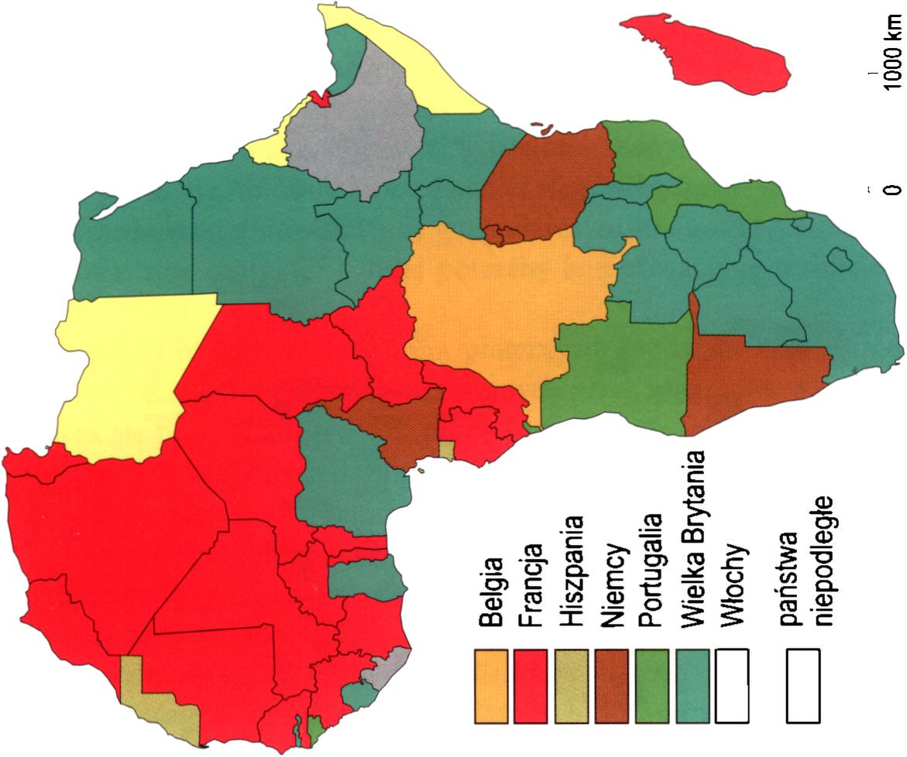
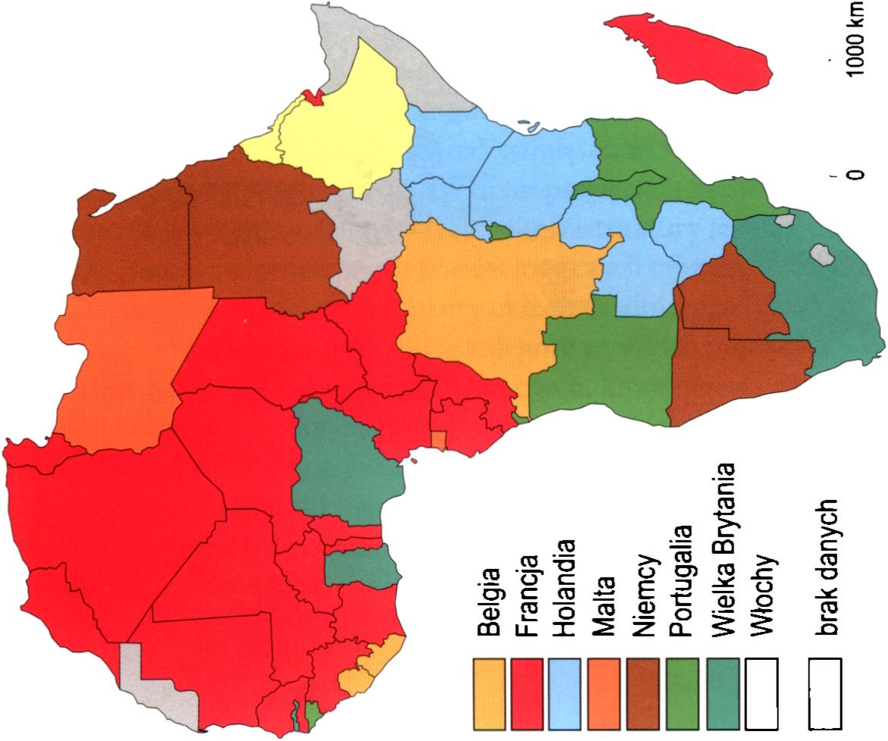

Ryc. 3. Transport lotniczy a dziedzictwo kolonialne Afryki Źródło: opracowanie na podstawie danych EUROSTAT.

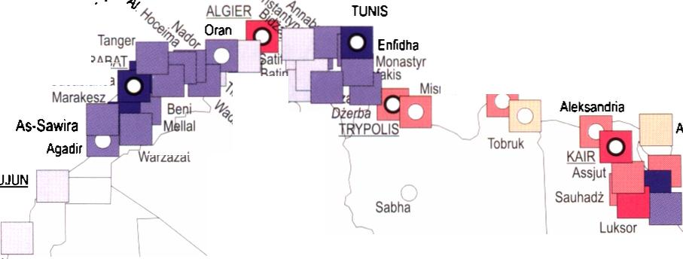

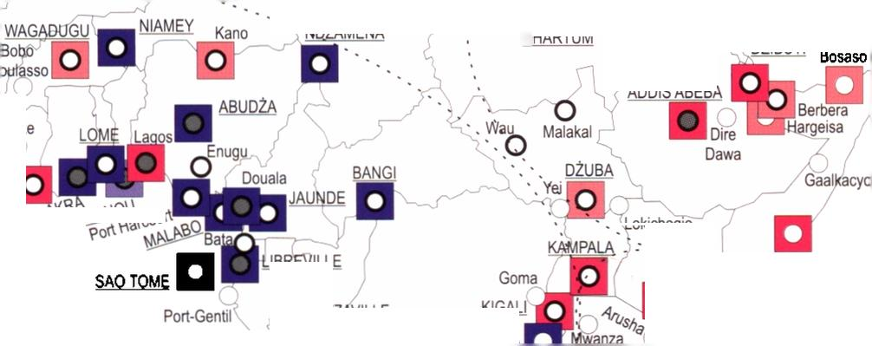


Al-Bajda
ĄL4
Warzazat
J-Ansz
Szarm el-Szejk
Hurghada
Marsa Alam . ■
Biskira,
% Warkala
RABAT
Casablanca
Äd-Pachla
Nawazibu O
KONAKRY I
bandZul
BISSAU O
1 X
¿ '1
ASMARA
ADDIS ABEBA
• -ndZamena
RortSiidau
□
O
CHARTUM
Dżibuti
BAMAKO
□
X ¿ Bouake
FREETOWN 0 #
■. Tokichogio ,
KIGALI
BRAZZAVILLE
BUŻUMBURA
Poinle-Noire
KINSZASA
LIBREVILLE
LUANDA
Geograficzny profil węzła lotniczego: a) dominacja destynacji pozaeuropejskich
| międzykontynentalny dalekiego zasięgu międzykontynentalny średniego zasięgu
Lubango
o
WINDHOEK
fi
jlimanjaro^^^fl
\ DODOMA
túbumbashi . . . Z DZAOUDZI
NdoteO'““ LILONGWE
B|an -
O
Q) O
pSSÄr'iJalls
STREFA
MOGADlSZU' ' IIIA
MombasaS T R E FAV|CTqR|A

iiib □
I Zanzibar •
Dar Es Salaám
_ iba
jntyre Q
' Nampula
międzykontynentalny bliskiego zasięgu
Waliis Bay
b) dominacja destynacji europejskich
| międzykontynentalny dalekiego zasięgu międzykontynentalny średniego zasięgu
(JBeira
Maun QBulaway/ Vynancu|os «IMANAR»
Francistowrj- Q
GABORONE _
OOlnhambane
O O ¡MAPUTO
Johannesburg J Manzini
MASERU■
Durban
międzykontynentalny bliskiego zasięgu
* kontynentalny panafrykański
O kontynentalny międzyregionalny kontynentalny regionalny
• Miasta bez bezpośredniej międzynarodowej komunikacji lotniczej
Antstranana
O Nesy Be
Mahajanga
Sainte Mane
Toamasina „„
PERILOUS
SAINT-DENIS^J
foliara
Tólanaro
STREFA
HIC
0
1000km
Ryc. 4. Geograficzne profile węzłów lotniczych Afryki
Źródło: opracowanie własne na podstawie danych publikowanych przez porty lotnicze.

Miasta Afryki jako węzły pasażerskiej komunikacji międzynarodowej...
Trzy stolice państw afrykańskich nie posiadają jakiejkolwiek bezpośredniej lotniczej komunikacji międzynarodowej - tanzańska Dodoma, Jamusukro (Wybrzeże Kości Słoniowej) oraz Pretoria w RPA. Sytuacja ta wynika ze specyfiki tych ośrodków stołecznych. W przypadku Dodomy można uznać to za symbol niekompletnego przenoszenia funkcji stołecznej do bardziej centralnej lokalizacji w kraju. Podobnie sytuacja wygląda w przypadku Wybrzeża Kości Słoniowej, gdzie nadrzędnym węzłem komunikacji międzynarodowej pozostaje Abidżan, który dawniej stanowił główny ośrodek administracyjny, a dziś jest przede wszystkim centrum gospodarczym kraju. Przypadek Pretorii ma natomiast zupełnie inny charakter - tutaj potrzeby komunikacyjne realizuje przylegający do niej Johannesburg.
Warto zauważyć również inną płaszczyznę podziału Afryki pod względem geograficznych cech siatki połączeń oferowanych przez miejscowe węzły lotnicze. Wyraźnie zaznacza się podział kontynentu na część zachodnią, w przypadku której w połączeniach międzykontynentalnych dominują europejskie, i wschodnią z przewagą pozaeuropejskich (głównie państw muzułmańskich).
Dostępność lotnicza miast czy regionów postrzegana jest najczęściej jednoznacznie jako cecha świadcząca o wysokim poziomie rozwoju. Przemawia za tym choćby postrzeganie pozycji miast przez pryzmat odpowiedniego rozmachu w zakresie projektów infrastrukturalnych, takich jak aerotropolis, które stało się wręcz podstawowym wyposażeniem ośrodków (zwłaszcza azjatyckich) dążących do ustanowienia nadrzędnej pozycji w globalnej sieci miast. W Afryce również pojawiają się takie koncepcje. Dla obsługi potrzeb tej jednej z najważniejszych afrykańskich metropolii planuje się stworzenie aerotropolis w Ekurhuleni. W projekcie tym zostały określone cele nie tylko wizerunkowe (symbol szybkiego rozwoju i dążenia do sukcesu), lecz także upatruje się w nim narzędzie rewitalizacji samego Ekurhuleni, które stanowi jeden z najważniejszych ośrodków przemysłowych Afryki (O’Toole 2011). Trzeba jednak pamiętać, że wielkie inwestycje tego rodzaju niekoniecznie spotykają się z entuzjastycznym przyjęciem ze strony mieszkańców - zwłaszcza w sytuacji, gdy ogólny deficyt wszelkiej infrastruktury jest tak dotkliwy, jak w przypadku Afryki. Budowa nowoczesnych portów lotniczych oraz organizacja specjalnych rozwiązań w zakresie ich powiązania z centrum układu osadniczego (przykład planów obsługi portu w Johannesburgu przez połączenie kolejowe wysokich prędkości - Walters 2013) postrzegane jest jako przykład rozwiązań elitarnych, które nie są dostępne dla ogółu społeczeństwa. Dlatego też stosunek społeczeństwa do takich planów w odniesieniu do pewnych rozwiązań w transporcie jest zbliżony do tego, który towarzyszył budowie infrastruktury sportowej na potrzeby Mistrzostw Świata w Piłce Nożnej organizowanych w RPA (Veith 2010). Ten przykład również pokazuje, jak niejednoznaczny w ocenie może być fakt, że w warunkach afrykańskich to właśnie transport lotniczy bezwzględnie dominuje w zakresie obsługi zagranicznych powiązań.
313

Człowiek i jego działania. Spojrzenie geografa

Węzły pasażerskiej komunikacji międzynarodowej w Afryce
Derudder i in. (2003) wykazali ogólny wysoki poziom izolacji miast Afryki (zwłaszcza tropikalnej). Nie oznacza to jednak ograniczonych powiązań zewnętrznych (pozakon- tynentalnych) i kontynentalnych. Po kilkunastu latach od opublikowania wyników tych badań można powiedzieć, że problem izolacji ośrodków miejskich Afryki wciąż stanowi poważne ograniczenie, chociaż regionalnie jest silnie zróżnicowany. Przeprowadzone w ramach niniejszego opracowania analizy częściowo zdają się to potwierdzać. Dzięki nałożeniu na siebie różnych układów komunikacyjnych pozwalających na międzynarodowy transport pasażerski można bowiem zauważyć, że w przypadku wielu miast Afryki tylko transport lotniczy umożliwia podróż poza granice kraju. Oznacza to, że miasta te nie znajdują się ani w bezpośrednim zasięgu dróg międzynarodowych, ani tego rodzaju linii kolejowych (ryc. 5). Jak w przypadku państw Afryki Północnej, gdzie zwłaszcza w pasie wybrzeża sieć dróg jest relatywnie gęsta, można uznać to za mniejszą niedogodność, tak w przypadku Afryki Subsaharyjskiej jest to niestety okoliczność stanowiąca poważną barierę rozwojową.
Przyjęta metoda identyfikacji węzłów komunikacji międzynarodowej pozwoliła na wyróżnienie trzech miast Afryki jako węzłów globalnych. Za takie uznano ośrodki, z których możliwe jest odbycie bezpośrednio podróży do innych węzłów o podobnym znaczeniu na całym świecie. W grupie tej znalazły się zatem: Kair, Addis Abeba oraz Johannesburg, które poza licznymi połączeniami z Europą, światem arabskim oraz Ameryką Północną mają w ofercie także połączenia z Dalekim Wschodem, m.in. z Chinami. Obecność kierunków chińskich nie jest zaskakująca nie tylko ze względu na awans miast zlokalizowanych w Państwie Środka w globalnym systemie osadniczym, ale także w związku z silną penetracją gospodarczą Afryki przez to państwo (Ayenagbo 2015). Johannesburg wydaje się być w tym zestawieniu najmniej zaskakujący, biorąc pod uwagę podobne wyniki dociekań autorów zagranicznych (Derudder i in. 2007). Kair, będąc zarówno jednym z największych miast Afryki i stolicą państwa o dużym znaczeniu ekonomicznym i politycznym, także nie powinien wzbudzać zdziwienia. Pewnym zaskoczeniem natomiast może wydawać się stolica Etiopii. Jest to w dużej mierze pochodna sukcesu narodowego przewoźnika, czyli Ethiopian Airlines, które obsługują siatkę połączeń zorganizowaną na zasadzie hub-and-spoke. Addis Abeba zyskuje w hierarchii miast przez funkcję huba, z którego niejako zmuszeni są skorzystać pasażerowie, którzy, chcąc dostać się np. z obszaru któregoś z azjatyckich państw arabskich do Afryki, odbędą tę podróż z przesiadką właśnie w stolicy Etiopii (ryc. 6). O znaczeniu tej funkcji świadczą statystyki podróżnych - dla 65% podróżujących liniami Ethiopian Airlines Addis Abeba nie jest ostatecznym celem podróży, a „jedynie” miejscem przesiadki (Abate 2016).
314

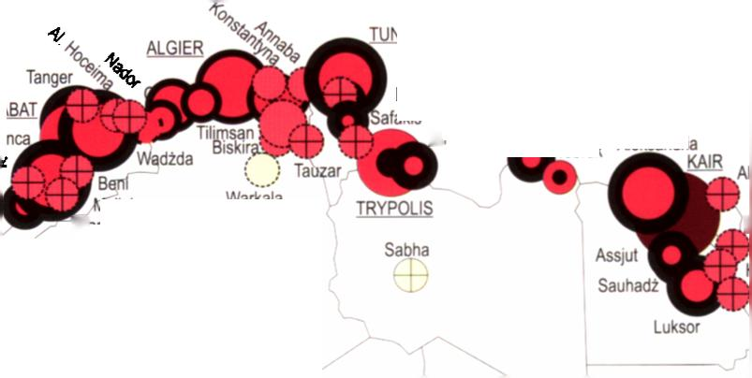
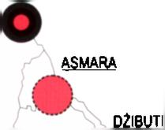
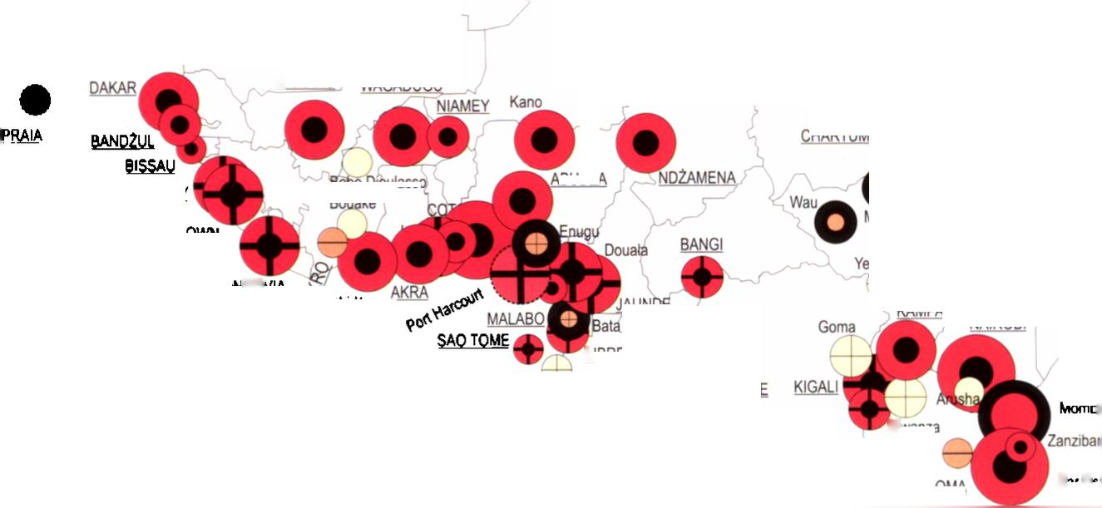







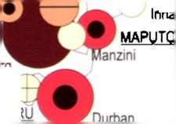
Casablan
Marakesz
As-Sawira
Ad-Dachla
Al-Bajda
Ä Jk Aleksąndna
Agadir
AL-UJUN.
Warkala
Szarm ei-Szejk
-Arisz
Hurghada
Marsa Alam
Monastyr
fakis
Misrata
Mellal
Warzazat
Port Sudan
Mindeto
Mom ha sa
Nawazibu
• I NAWAKSZUT
BAMAKO WAGADUGU
DŻUBA'
ei r Lokichogio
KAMPALA
NAIROBI
KONAKRY
FREETOWN
JAUNDĘ
LIBREVILLE
BRAZZAVILLE
Port-Gentil-*
Poinle-Noire
KINSZASA
DODOMA
Lubumbashi
Mwanza
BUŻUMBURA
Bobo Dioulasso
Bouake
MONROVIA
Kategorie węzłów AbKton
komunikacji międzynarodowej:
(A) Globalne
(B) Międzykontynentalne
(B1) wyłącznie międzykontynentalne
^^(B2) więcej międzykontynenlalnych niż kontynentalnych
• (B3) więcej kontynentalnych niż międzykontynenlalnych
- Poza regionalne
) (D1) wyłącznie połączenia pozaregionalne
(D3) więcej pozaregionalnych niż regionalnych
(D2) więcej regionalnych niż pozaregionalnych
- Regionalne
Cechy obsługi potrzeb transportowych węzła:
wszystkie rodzaje transportu
—|— wyłącznie transport lotniczy
wyłącznie transport lądowy
ABUD2A
LUANDA
Lubango
:
■ •
Walws Bay
0
CHARTUM z-* Bosaso
flPDISABEBAf^ -|_
"t
Malakal
Dire Dawa _
/^'Gaalkacyo
©
MOÇApigzu
□ar Es Salaam
LUSAKA
Livings!
Beira
MORONI
> zpAnjouan
VICTORIA
— Antsiranana
LILONGWE
Biantyre DZAOUDZI (•jNosyBe
Samte Mane
WINDHOEK Maun* . Bulawayo
Franc*st°*^PRETORIA
Johannesburg
1000 km
Nampula
- Toamasma
Vilanculos
ANTANANARYWA
§A_!NT-DENUj^^
PORT LOUIS
GABORONEf
MASERI
Inham bane
Toliara •
Tôlanaro
Liczba mieszkańców (min)
<0.5 0,5-1.0 1.0-5.0
>5.0
Ryc. 5. Węzły pasażerskiej komunikacji międzynarodowej w Afryce Źródło: opracowanie własne.

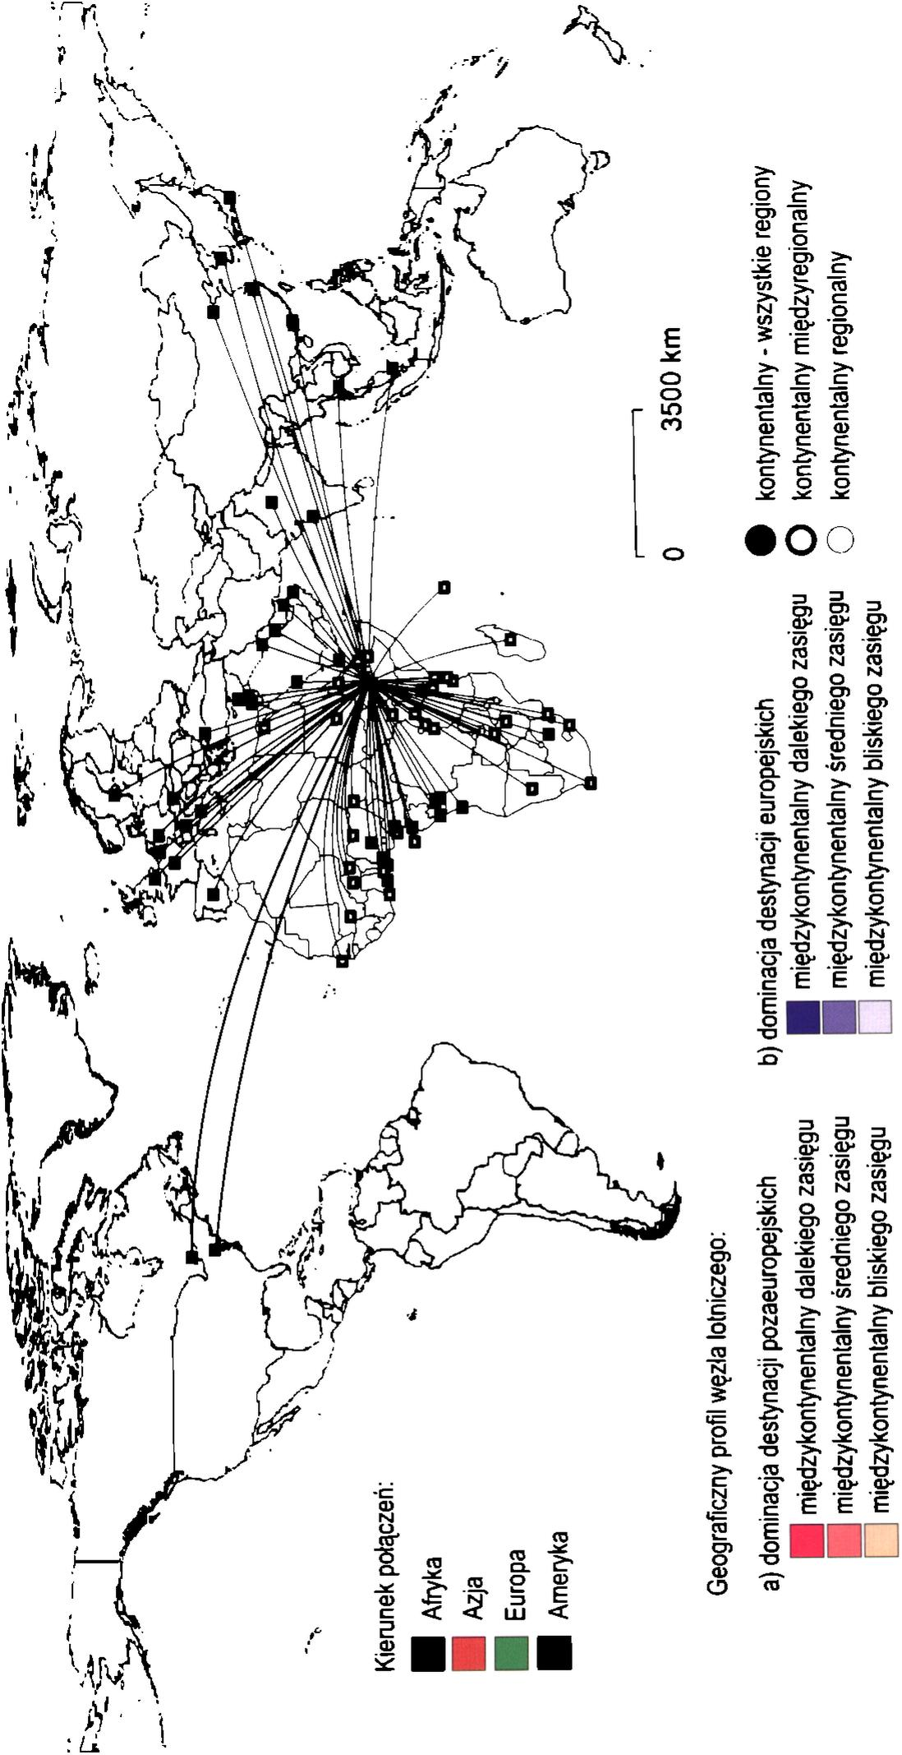
Ryc. 6. Adis Abeba - węzeł komunikacji międzynarodowej Źródło: opracowanie własne.

Miasta Afryki jako węzły pasażerskiej komunikacji międzynarodowej ...

Podsumowanie
Zaproponowana kategoryzacja miast jako węzłów komunikacji międzynarodowej jest przede wszystkim ujęciem geograficznym zagadnienia, a z pewnością bardziej geograficznym niż transportowo-ekonomicznym. O jej kształcie decydowało proste założenie o tym, że powiązanie z większą liczbą miejsc, a także powiązanie z miejscami zlokalizowanymi w dalszej odległości należy odczytywać jako cechę wzmacniającą rangę ośrodka. Należy jednak zakładać, że w pewnych przypadkach powiązanie z bliższym ośrodkiem, ale równocześnie otwierającym dalsze możliwości kontynuowania podróży lotniczej z elastycznym wyborem terminu, może być znacznie ważniejsze, niż rzadko dostępne połączenia bezpośrednie z ośrodkiem bardziej oddalonym. W czasach gdy przewoźnicy lotniczy częściej decydują się na operowanie na zasadach hub-and-spoke niż fully connected jednoznaczna ocena wartości połączeń lotniczych z ośrodkami położonymi w różnej odległości jest coraz bardziej utrudniona. Tym samym właściwym rozwiązaniem w przyszłości przy budowie metody identyfikacji międzynarodowych węzłów komunikacyjnych byłoby uwzględnienie wagi poszczególnych kierunków, która uwzględni w ich ocenie to, co faktycznie daje dane połączenie w kontekście powiązania z siecią transportową. Stworzenie takiej metody jest w najbliższych planach autora.
W rozważaniach nad kategoryzacją czy typologią węzłów komunikacji międzynarodowej warto również zwrócić uwagę na to, na ile możliwe byłoby przyjęcie tej propozycji jako uniwersalnej w stosunku do innych kontynentów, a tym samym, czy pozwalałaby ona na opracowanie globalnej hierarchii miast jako węzłów komunikacji międzynarodowej. Autor zakłada, że ujęcie czysto geograficzne takiej hierarchii, choć wiele mówi o cechach takich ośrodków, jest jednak niewystarczające.

Literatura
Abate M., 2016, Economic effects of air transport market liberalization in Africa, Transportation Research Part A, 92, 326-337.
Africa’s infrastructure. A time for reconstruction, 2011, The International Bank for Reconstruction and Development I The World Bank, Waszyngton.
Akpoghomeh O.S., 1999, The development of air transportation in Nigeria, Journal of Transport Geography, 7, 135-146.
Arauzo-Carod J.M., Liviano-Solis D., Manjon-Antolin M., 2010, Empirical studies in industrial location: an assessment of their methods and results, Journal of Regional Science, 50 (3), 685-711.
Ayenagbo K„ 2015, Sino-Africa economic and Chinese foreign direct investment in Africa on bilateral trade relations, Journal of African Studies and Development, 7(7), 172-182.
Barros C.P., 2014, Airports and tourism in Mozambique, Tourism Management, 41, 76-82.
Button K„ Brugnoli A., Martini G„ Scotti D„ 2015, Connecting African urban areas: airline networks and intra-Sub-Saharan trade, Journal of Transport Geography, 42, 84-89.
315

Człowiek i jego działania. Spojrzenie geografa
Derudder B., Devriendt L„ Witlox F„ 2007, Flying where you don't want to go: an empirical analysis of hubs in the global airline network, Tijdschrift voor Economische enSociale Geografie, 98 (3), 307-324.
Derudder B., Taylor P.J., Witlox F„ Catalano G., 2003, Hierarchical tendencies and regional patterns in the world city network: a global urban analysis of234 cities, Regional Studies, 37 (9), 875-886.
Dzieciuchowicz J., 2011, Rozwój społeczny współczesnego świata - struktura i typologia przestrzenna, Acta Universitatis Lodziensis. Folia Geographica Socio-Oeconomica, 11,15-44.
Eberhardt P„ 2010, Procesy megaurbanizacyjne na świecie, Roczniki Nauk Społecznych, 2 (38), 17-38.
Heinz S„ O’Connell J.F., 2013, Air transport in Africa: toward sustainable business models for African airlines, Journal of Transport Geography, 31, 72-83.
Hooper P., Walker S„ Moore Ch., Al Zubaidi Z„ 2011, The development of the Gulf regions air transport networks - the first century, Journal of Air Transport Management, 17, 325-332.
Jimenez E., Claro J., de Sousa J.P., 2012, Spatial and commercial evolution of aviation networks: a case study in mainland Portugal, Journal of Transport Geography, 24, 383-395.
Keeling, D., 1995, Transportation and the world city paradigm, [w:] P.L. Knox, P.J. Taylor (red.), World cities in a world-system, Cambridge University Press, Cambridge, 115-131.
Kurek W, 2012, Afryka, [w:] W. Kurek (red.), Regiony turystyczne świata. Cz. 2, PWN, Warszawa, 111-117.
Maertens S., Grimme W, Jung M., 2014, An economic-geographic assessment of the potential for a new air transport hub in post-Gaddafi Libya, Journal of Transport Geography, 38,1-12.
Naude W, 2009, Geography, transport and Africa's proximity gap, Journal of Transport Geography, 17,1-9.
Njoya E.T., 2016, Africa's single aviation market: the progress so far, Journal of Transport Geography, 50,4-11.
O’Toole S., 2011, Welcome to the age of the aerotropolis. Mail 8c Guardian, https://mg.co.za/arti- cle/2011-12-23-welcome-to-the-age-of-aerotropolis/, (dostęp: 07.04.2017)
Pirie G„ 2006, ‘ African isation' of South Africa’s international air links, 1994-2003, Journal of Transport Geography, 14, 3-14.
Pirie G„ 1990, Aviation, apartheid and sanctions: air transport to and from South Africa, 1945-1989, Geojournal, 22 (3), 231-240.
Pirie G„ 2016, Geographies of air Transport in Africa: aviation's ‘Last Frontier’, [w:] A. Goetz, L. Budd (red.), The geographies of air transport, Routledge, Nowy Jork, 247-266.
Rail infrastructure in Africa, 2015, African Development Bank Group, Abidżan.
Review of the implementation status of the trans African highways and the missing links, 2003, SWECO International AB, Sweden, Nordic Consulting Group AB, Sweden, Sztokholm.
Sassen S., 2005, The global city: introducing a concept, Brown Journal of World Affairs, 11 (2), 27-43. Schlumberger Ch.E., Weisskopf N.. 2012, Is the Arab take-off imminent? Opportunities for the development of the North African air transport sector following the Arab Spring, Annals of Air and Space Law, 37, 245-276.
Ssamula B., 2012, Comparing air transport network operations in sparse networks in Africa, Research in Transportation Business & Management, 4, 22-28.
316

Miasta Afryki jako węzły pasażerskiej komunikacji międzynarodowej...
Veith M., 2010, Thousands protest against World Cup spending. Mail & Guardian, https://mg.co.za/ article/2010-06-16-thousands-protest-against-world-cup-spending, (dostęp: 07.04.2017).
Walters J., 2013, Overview of public transport policy developments in South Africa, Research in Transportation Economics, 39, 34-45.

African cities as international transportation nodesin
the conditions of global urban system transition
Abstract: African continent is experiencing significant dynamic of urbanization processes, called hyperurbanization. At the same time the cities of Africa are struggling isolation issues in compare to other urban centres, especially those of major role in global urban system. Deficit of transport infrastructure is still the main barrier for socio-economic development and limitation for the rise of this cities in global hierarchy. The paper is an attempt for identifying different categories of African cities towards their importance in international passenger transportation connections. Its basis is the analysis of the possibilities to travel internationally from African cities by road, railway and air transportation on regional, supraregional, continental and global scale. Paper concludes with a synthetic categorization of international transportation nodes in Africa with an attempt for explaining their conditions.
Keywords: international transportation, global urban hierarchy, Africa.
317

